Как сделать Перископ
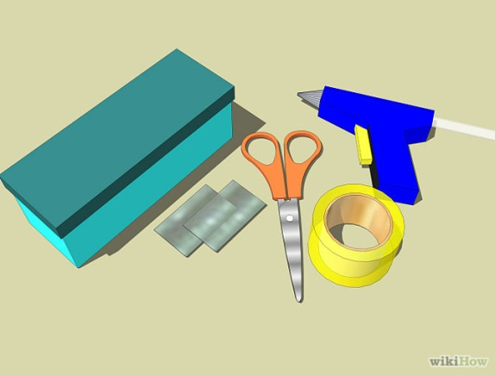 | Соберите предметы, необходимые. Они перечислены ниже. При использовании контейнера для молока, мыть из-под молока или контейнера тщательно, иначе это будет пахнуть.
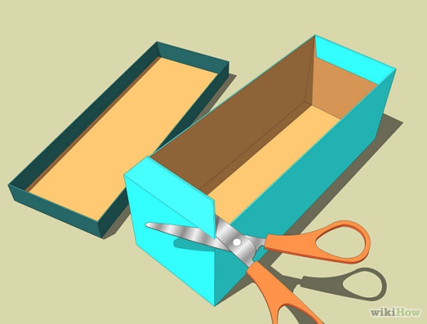 | Отрежьте наклонные вершины с каждой стороны коробки, если они есть, с помощью ножниц.
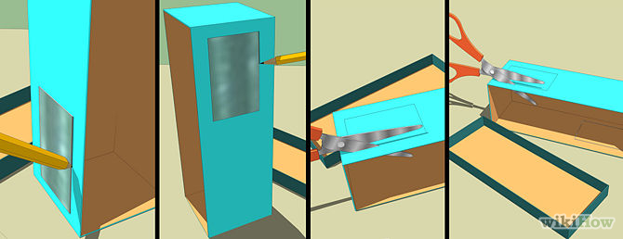 | Приложите зеркала к коробке и обведите карандашом их контур на коробке, затем вырежьте ножницами два окна на боковых гранях коробки, как показано на рисунке
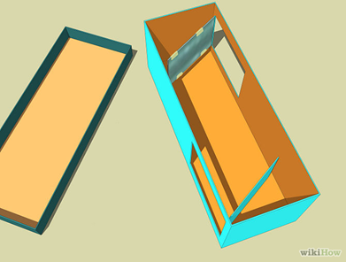 | Расположите зеркала в коробке под углом 45 и закрепите их липкой лентой временно. При необходимости расположение зеркал откорректируйте
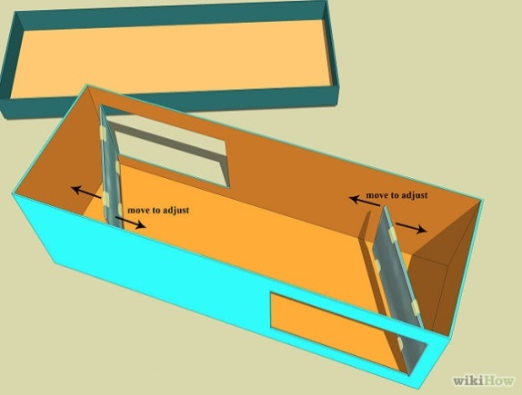 | Отрегулируйте положение зеркал. Продолжайте двигаться их на место, пока вы не будете видеть из верхнего отверстия, когда вы смотрите через нижнее отверстие.
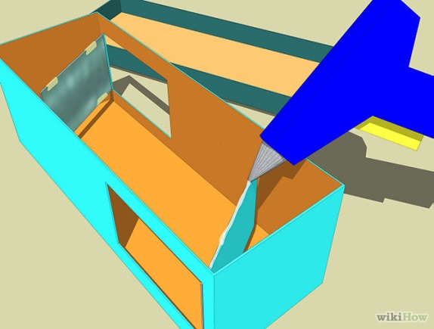 | Приклейте зеркала прочно с помощью клея
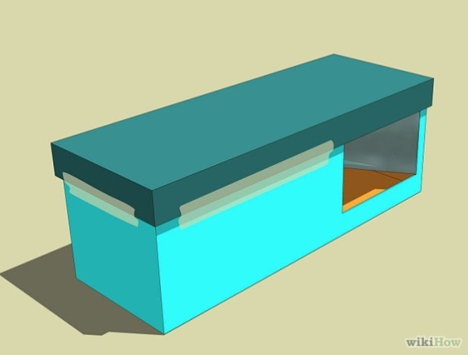 | Закройте коробку крышкой и закрепите липкой лентой. При желании коробку украсьте

